BRINCAR E PLANTAR NO ESPAÇO PÚBLICO: FESTIVAL DE INVERNO DA UFPR NA CIDADE DE ANTONINA

SANTOS, Karine do Rocio Vieira dos
Universidade Federal do Paraná (UFPR), Curitiba, Paraná, Brasil
karine_ufpr@yahoo.com.br

SANTANA, Daniella Tschöke
Universidade Federal do Paraná (UFPR), Curitiba, Paraná, Brasil
dani.tschoke@gmail.com

RECHIA, Simone
Universidade Federal do Paraná (UFPR), Curitiba, Paraná, Brasil
simone@ufpr.br

Eixo temático: Lazer, educação e cidadania
Classificação: Relato de experiência
Resumo
O presente relato vem demonstrar como ações realizadas durante o projeto “A Praça é lugar de brincar” nas edições do 27º e 28º Festival de Inverno da Universidade Federal do Paraná em Antonina/PR podem representar meios pelos quais o espaço público seja apropriado pelas pessoas, proporcionando convivência voltada ao conhecimento e, interação entre diferentes culturas e gerações, além de produção de significados, contribuindo, consequentemente, para uma vida de qualidade. Para isso objetiva a presentar o formato do Festival, com foco em oficinas voltadas aos interesses manuais e discutir como, por meio dessas ações, podem ser proporcionadas experiências de lazer que contemplem elementos como a intergeracionalidade, a diversidade e a produção de conhecimentos.

Palavras-chave: Cidade, Lazer, Espaço público, Festival de Inverno, Oficina
Introdução

O Festival de Inverno da Universidade Federal do Paraná (UFPR) em Antonina é uma das ações desenvolvidas pela Pró-Reitoria de Extensão e Cultura-Proec da UFPR. Desde 1991, esta política cultural de âmbito universitário visa “articular as práticas de pesquisa, ensino e extensão universitária com os processos coletivos de participação cidadã nas políticas públicas” (REIS, 2017, n/p).
Oficinas, espetáculos e atividades de formação promovidas durante o evento buscam estabelecer interfaces entre universidade e comunidade, promovendo o acesso, produção e fruição dos bens culturais presentes na sociedade. Além disso, “o Festival tem como princípio ético estimular e garantir a socialização, o encontro multicultural, geracional e de gênero, na medida em que esses processos de compartilhamento de espaços, temas e práticas permitam a democratização da cultura e da educação, a inclusão social e a valorização dos direitos humanos” (REIS, 2017, n/p).
De acordo com Rechia, Gonçalves e França (2006), somos educados cotidianamente pelo que nos rodeia. Dentro dessa perspectiva, a formação dos sujeitos, é um processo cultural que pode ser expresso “desde a educação sistemática, efetivada na escola, até a assistemática, que compreende os vários processos de transmissão cultural, englobando, dessa forma, toda relação pedagógica, inclusive a que se verifica no tempo/espaço de lazer” (p.136).
Assim, o presente relato vem demonstrar como ações realizadas durante o projeto “A Praça é lugar de brincar” nas edições do 27º e 28º Festival de Inverno da Universidade Federal do Paraná em Antonina/PR podem representar meios pelos quais o espaço público seja apropriado pelas pessoas, proporcionando convivência voltada ao conhecimento e, interação entre diferentes culturas e gerações, além de produção de significados, contribuindo, consequentemente, para uma vida de qualidade. Compreendemos que uma vida de qualidade sustenta-se, para além das questões tangíveis como moradia, educação, saúde, saneamento básico, trabalho, entre outros fatores objetivos, também em aspectos intangíveis ou subjetivos como questões identitárias, de pertencimento e de uma ampla rede de relações entre sujeito consigo mesmo, com o outro e com o lugar onde vive.

Objetivos

Elencamos como objetivos deste relato: (1) Apresentar o formato do Festival de Inverno da Universidade Federal do Paraná, em Antonina-Paraná, com foco em oficinas voltadas aos interesses manuais realizadas na Praça Coronel Macedo durante o Projeto “A Praça é lugar de brincar”, realizado pelo Grupo de Estudos e Pesquisa em Lazer, Espaço e Cidade-Geplec, paralelamente às demais atividades do Festival; (2) Discutir como, por meio dessas ações, podem ser proporcionadas experiências de lazer que contemplem elementos como a intergeracionalidade, a diversidade e a produção de conhecimentos.

Metodologia

Nossa metodologia se pautou em anotações de campo, registros fotográficos e diálogos realizados com participantes das oficinas, os quais ocorreram de maneira informal durante a realização das mesmas, sem gravações ou transcrição literal da fala dos participantes. Tais dados se mostraram de maior relevância quando comparados às pesquisas excessivamente formais ou sistematizadas, com perguntas fechadas ou direcionadas, pois deixavam os participantes mais confortáveis para expressar suas opiniões, reflexões e anseios quanto à Praça, o Festival e a própria cidade de Antonina.

Referencial teórico

Viabilizar experiências de lazer para a população é prerrogativa dos poderes públicos nacionais, estaduais e municipais, uma vez que o lazer está previsto enquanto um dos direitos sociais garantidos pelo artigo 6º da Constituição Federal do Brasil de 1988 (Título II, Capítulo II). O artigo 217 deste mesmo documento reforça que o poder público incentivará o lazer como forma de promoção social.
O artigo 24 da Declaração Universal de Direitos Humanos elaborada pela Organização das Nações Unidas - ONU em 1948 defende o direito ao descanso e ao lazer e é reconhecido em alguma medida por todas as culturas e sociedades, ou seja, mesmo incorporado de diferentes maneiras e a partir de variadas oportunidades, é de abrangência universal.
Figurar nos marcos legais é um feito relevante que auxilia na legitimação do fenômeno do lazer, entretanto, para além, o lazer precisa ser compreendido e efetivamente incorporado cotidianamente enquanto uma dimensão essencial da vida humana.
Para que a promoção institucional de tempos e espaços de lazer possa ser efetivada é preciso que esteja pautada em algum modo de organização. No planejamento das atividades desenvolvidas no projeto da Praça durante o Festival, essa organização é baseada na proposta elaborada por Dumazedier (1980) que, em seus estudos sobre o lazer na França da década de 60-70, distinguiu cinco diferentes conteúdos de interesses culturais do lazer: os sociais, os físico-esportivos, os manuais, os artísticos e os intelectuais. Essa teoria procurou distinguir interesses, apenas para sistematizar as pesquisas, mas sempre tendo a prerrogativa da complexidade do fenômeno do lazer, pois no momento de vivenciar simultaneamente as atividades, esses podem se fundir, distinguir, excluir, se relacionar e se correlacionar.
Dessa maneira, quando tais interesses são estimulados e vivenciados nos espaços públicos oportunizam o que Jacobs (2011), chama de vitalidade nas cidades mantendo, com isso, uma regularidade em sua apropriação, que reverbera na segurança do local, pela presença constante de “olhos atentos”, que vigiam e, ao mesmo tempo, protegem as pessoas umas às outras, gerando uma convivência cidadã.

Apresentação dos principais resultados
O Projeto “A Praça é lugar de brincar” já possui espaço consolidado nas ações do Festival de Inverno da UFPR. Há mais de 10 anos o Geplec realiza o planejamento, execução e avaliação das ações deste braço do Festival. O planejamento se dá com antecedência de ao menos quatro meses do evento, com a preparação de edital e seleção de bolsistas, que são estudantes de graduação e pós-graduação que atendam a critérios específicos como disponibilidade, organização, pró atividade, dentre outros.
Após seleção, esses bolsistas participam do planejamento da Praça, decidindo as atividades a serem propostas, seus objetivos, materiais e a possibilidade de adaptação e inclusão de diferentes públicos. Segue-se a organização logística das pessoas e materiais envolvidos nesse processo, abrangendo elaboração de ofícios, separação e organização dos materiais para transporte, deslocamento do grupo de trabalho, chegada ao local do evento e reorganização dos materiais em um espaço de concentração cedido pela organização geral do evento, ao qual denominamos “QG”.
Em relação ao cotidiano das ações, a coordenação da praça e bolsistas se reúnem pela manhã para discutir sobre as atividades do dia e preparar os materiais necessários. Após o intervalo do almoço, os materiais são transportados até a Praça e organizados no espaço, inicialmente concentrados no centro da Praça para evitar a dispersão das crianças já presentes mesmo antes do horário de abertura formal do projeto na Praça, que ocorre das 14h às 17h. Posteriormente, os materiais são distribuídos pelo local de acordo com os diferentes interesses culturais a serem contemplados, a natureza das atividades e a disponibilidade do espaço da Praça.
A Praça é formalmente aberta com a realização da atividade inicial, que tem foco na integração e participação coletiva, seguindo-se do “hit da Praça” (adaptação de uma música popular ao tema das brincadeiras) e repasse da programação do dia. Esta etapa inicial acontece no local onde se concentram os equipamentos de som, local de referência na Praça, para a equipe de trabalho e participantes.
Realizado esse primeiro ato se iniciam as oficinas e os materiais livres são disponibilizados. Consideramos materiais livres aqueles que não necessitam orientação direta para o seu manuseio, sendo “auto-explicativos”. O histórico de uso destes materiais durante edições anteriores do Festival possibilitou que os mesmos fossem utilizados de maneira autônoma pelos participantes, sendo necessário, apenas, pequenas indicações e painéis informativos para melhor organização dos materiais, dentre eles estão: perna de pau, “chinelão” ou esqui de grama, jogos de tabuleiro, cordas, bambolês, amarelinha e twister portáveis, rei da quadra, slackline, dentre outros. (Figura 1)

Figura 1 - Exemplos de atividades realizadas na Praça a partir de materiais autônomos

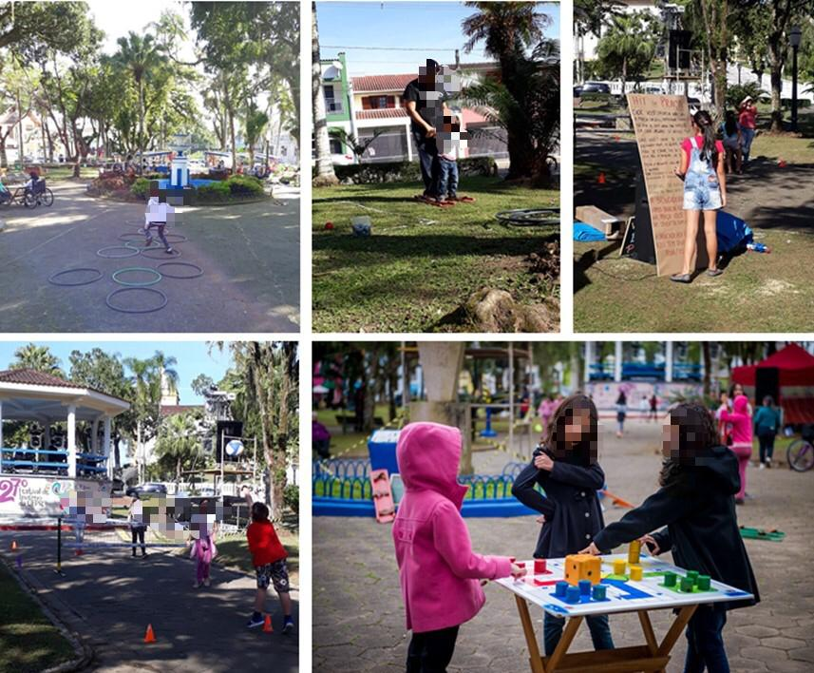

Fonte: Arquivo próprio

Este projeto não se materializa apenas na Praça Coronel de Macedo em Antonina, mas se concretiza desde a seleção dos acadêmicos, planejamento das atividades até a atuação in loco desses estudantes, visto que o Festival torna-se uma possibilidade extensionista e promove

uma experiência na perspectiva lazer-educação, que contempla uma prática do lazer de forma reflexiva, criativa, lúdica e transformadora, mas também uma melhor capacitação formação dos futuros professores de educação física, possibilitando a reflexão de suas próprias ações e a oportunidade para vislumbrarem novas formas de intervenções (RECHIA, GONÇALVES, FRANÇA, 2006).

Como demonstram Neca, Rechia e Andrade (2018) a Praça durante estas intervenções é organizada por espaços com finalidades distintas, inspirados pelos conteúdos culturais do lazer propostos por Dumazedier (1980). Dentre os diferentes espaços organizados, destacamos neste relato o “Espaço Criatividade”, o qual é destinado às atividades manuais, construção de brinquedos ou outros objetos, artesanato, como também contação de histórias, fantoches, filmes de curta duração, construção de fantasias, entre outras, visando estimular processos criativos, relacionando-os com a liberdade dos sujeitos.
Nos Festivais ocorridos em 2017 e 2018, uma das propostas para este espaço foi a confecção de um pequeno vaso para plantas, utilizando garrafas plásticas pet e palitos de sorvete e fitilhos/lãs, respectivamente. O objetivo era estimular a criação de objetos do cotidiano a partir de materiais reutilizados, de fácil acesso aos participantes.
A maioria das atividades propostas na Praça tem como público-alvo crianças e adolescentes/jovens e a integração com os adultos acontece geralmente a partir da interação promovida por meio dos materiais dispostos de forma livre no espaço .
Um fato que chamou nossa atenção em relação à esta oficina proposta no Espaço Criatividade foi a grande adesão, além das crianças/jovens, de seus respectivos responsáveis, especialmente o público adulto/idoso feminino, diferentemente das demais oficinas. Estes adultos participantes, além de auxiliarem as crianças na confecção dos vasos, elaboravam o seu próprio também, promovendo a interação e troca de conhecimentos entre as diferentes gerações que participavam da atividade ali promovida.
É possível imaginar que o interesse principal do público adulto na participação nesta oficina também poderia ser a obtenção da muda de flor que acompanhava o vaso construído, entretanto, tal fato nos permitiu refletir e identificar o interesse e adesão às práticas manuais, especialmente relacionadas à jardinagem. Experiências voltadas ao público adulto/idoso também poderiam e deveriam ser ampliadas nesse sentido das oficinas manuais.
Além disso, foi possível perceber que as atividades manuais e de construção de objetos, quando devidamente sistematizadas e organizadas, podem acontecer no contexto do espaço público aberto, mesmo em meio à ocorrência de várias outras atividades em paralelo.
Essa organização se deu inicialmente com o isolamento do espaço da oficina, com cones e fita zebrada, delimitando e sinalizando o espaço em relação à demais atividades. Grande parte das brincadeiras propostas envolvem corridas e deslocamentos pelo espaço da Praça e tal delimitação é importante para evitar possíveis colisões.

Figura 2 - Organização do Espaço Criatividade

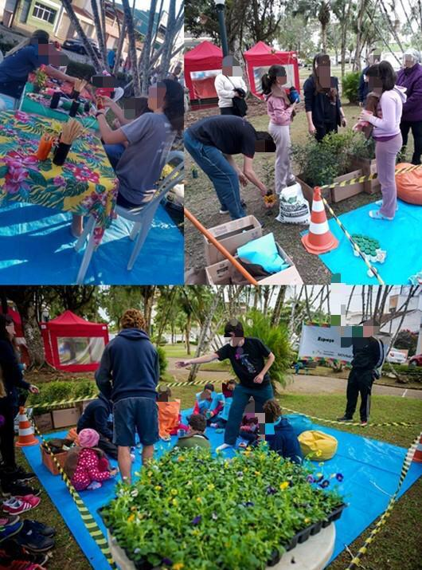
Fonte: Arquivo próprio

Na 27ª edição do Festival, a oficina ocorreu com os participantes sentados sob uma lona (a fim de não sujarem as roupas e diminuir o atrito na grama) e, para crianças e adultos que quisessem, foi disponibilizado um avental adaptado, pois a atividade envolvia o uso de tinta guache e PVA. Já na 28ª edição, o número de mesas e cadeiras de plástico dispostas delimitou o número de participantes por ciclo de oficina, com a presença de ao menos dois professores na oficina, enquanto um demonstrava o passo a passo da construção do vaso, o outro atendia às pessoas que chegavam com o intuito de participar, elas eram inscritas com cores, pintando com tinta uma marca de cor específica no pulso. A cada ciclo da oficina uma nova cor era anunciada no som da praça, que continuamente tocava música e servia a essa forma de organização. Na oficina, às pessoas seguiam conjuntamente o passo a passo exemplificado pelas professoras, que auxiliavam os participantes que necessitassem.

Conclusão/Considerações Finais

A dimensão lúdica e o brincar não tem idade. Embora sejam perspectivas comumente despotencializadas à medida que as faixas etárias avançam e que as exigências da “vida adulta” passam a preencher o cotidiano das pessoas resta pouco ou nenhum espaço para a fruição destas dimensões da vida. Por isso, vivências voltadas especificamente para o público adulto/idoso podem e devem ser planejadas, não apenas no contexto do Projeto “A Praça é lugar de brincar” do Festival de Inverno da UFPR, como também em outros contextos de promoção de experiências de lazer.
A ideia é que tais vivências ocorridas durante do Festival de Inverno possam transcender o espaço da Praça, pois quanto mais pessoas envolvidas, maiores as chances de que os conhecimentos adquiridos durante aquele tempo-espaço de lazer sejam disseminados. Reforçamos assim que os processos educativos podem acontecer pelo lazer, ou seja, a partir da fruição das atividades culturais, mas também quando os aprendizados advindos desta participação são compartilhados e alcançam outros contextos sociais.
Em contraponto à perspectiva consumista hegemônica da atualidade em relação ao lazer, constatamos que ações simples são capazes de promover trocas de experiências, o encontro com o outro e com a diversidade - elementos que têm o potencial de promover a humanização dos espaços, estimular processos educacionais e o acesso a bens culturais para além daqueles compreendidos como pertencentes a uma cultura erudita.

Referências
DUMAZEDIER, Joffre. Valores e conteúdos culturais do lazer. São Paulo: SESC, 1980.
JACOBS, Jane. Morte e Vida de grandes cidades. São Paulo: Martins Fontes. 2011.
NECA, Bruno David Rodrigues ; RECHIA, Simone; ANDRADE, Sabrina Monique Bora de. A formação docente a partir de ações culturais no âmbito do lazer do grupo PET/Geplec. In: Congresso Brasileiro de Extensão - CBEU. Natal (Rio Grande do Norte). 2018.
RECHIA, Simone., GONÇALVES, Felipe Sobczynski, FRANÇA, Rodrigo de. Festival de Inverno da UFPR: aproximações lúdico-pedagógicas. Pensar a Prática, 9(1), 2006, p.133-146. https://doi.org/10.5216/rpp.v9i1.129.
REIS, Rodrigo Arantes. COC - Festival de Inverno. Pró-Reitoria de Extensão e Cultura UFPR, 2017. Disponível em: http://www.proec.ufpr.br/links/cultura/festival_inverno.html. Acesso em: 05 Ago 2019.

Conforme disponibilidade do orçamento Universitário, são ofertadas aos estudantes bolsas-auxílio, além de alimentação e hospedagem durante os dias de atuação no Festival.
Mudas de flores e árvores foram cedidas gratuitamente pela Secretaria Municipal do Meio Ambiente de Curitiba/PR, provenientes dos Hortos Municipais do bairro Guabirotuba e Barreirinha, após solicitação formal via ofício.

